Carrara.
- In een groene dalkom tegen een machtig decor van blanke marmergroeven ligt de middelgrote stad Carrara (67.200 inw.).
- Het marmer uit de groeven van Carrara geniet wereldfaam.
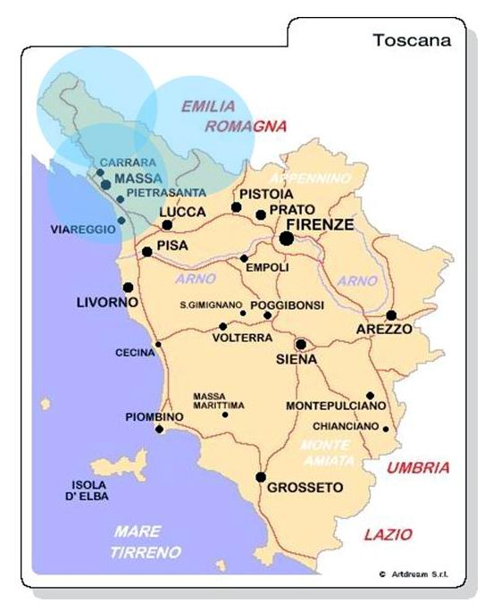
- In de 16e eeuw kwam Michelangelo hier persoonlijk blokken van zijn geliefde ‘statuario’ (wit marmer) uitzoeken.
- Bij het dorp ‘Kar’ (Steen) werd al in de 2e eeuw v. Chr. marmer gedolven dat met ossenwagens naar de haven van de Romeinse kolonie ‘Luni’ (waarvan enkele kilometers ten noorden van Marina di Carrara nog resten te zien zijn) werd vervoerd om van daaruit te worden verscheept naar Rome. Vooral in de tijd van keizer Augustus werden honderden slaven te werk gesteld in de groeven.
- De naam ‘Cararia’ wordt voor het eerst genoemd in een document uit 963, toen keizer Otto I de stad schonk aan de bisschop van Luni.
- In de Middeleeuwen gaven eerst de romaanse bouwwerken in Pisa en Lucca een stimulans aan de marmerproductie, spoedig gevolgd door Pistoia en vooral Florence.
- In 1235 werd Carrara een commune, maar in de 14e –15e eeuw kon de stad geen weerstand bieden aan vreemde overheersers, die elkaar regelmatig afwisselden.
- Van 1473 tot 1790 viel de stad onder het bestuur van de familie Malaspina.
- In de Napoleontische tijd maakte Carrara eerst deel uit van het grondgebied van Lucca, vervolgens van het groothertogdom Toscane.
- Na een intermezzo waarin de stad een aanhangsel was van Modem, ging zij 1859 op in het koninkrijk Sardinië.
- In Carrara heeft de anarchistische beweging sinds haar opkomst aan het eind van de 19e eeuw steeds veel aanhang gehad.
- Waarschijnlijk heeft te maken met de arbeidsomstandigheden en het aan veel risico’s onder hevige werk in de marmergroeven.
- Met name in de fascistische tijd werd hard tegen de anarchisten opgetreden.
- In 1945 hielden de Italiaans anarchisten in Carrara hun eerste congres.
- In de stad getuigen vele gedenkstenen en bijvoorbeeld ook een anarchistische bibliotheek van de aanhang die deze beweging hier nog steeds heeft.

Bezienswaardigheden.
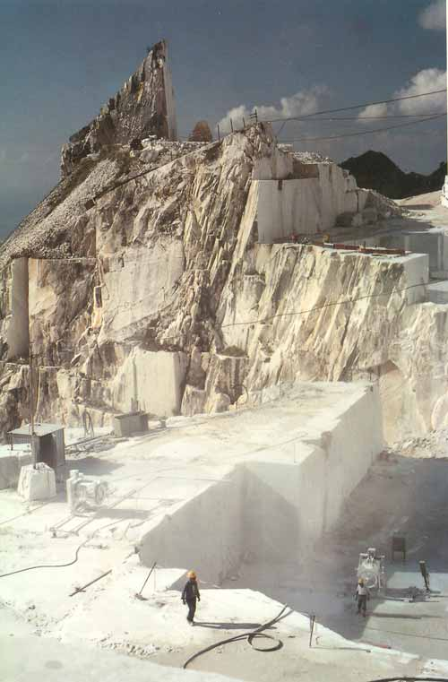
- Alles staat in Carrara in het teken van het marmer.
- Vrachtwagens rijden af en aan, beladen met enorme blokken van deze kostbare steensoort.
- Het water in de bergriviertjes die door de stad stromen is melkwit door het slijpsel van de zagerijen. Carrara heeft zich in de naoorlogse periode behoorlijk uitgebreid en heeft daardoor een overwegend modern karakter, met een centrum dat weinig middeleeuws heeft bewaard.
- De schilderachtigste plekken zijn de Piazza Duomo met de dom, de Piazza Alberica met zijn 17e-eeuwse paleizen en de Piazza Gramsci met het voormalige paleis van de heersende familie Cybo Malaspina.
- De bouw van de Duomo heeft zich uitgestrekt van de 11e tot de 14e eeuw.
- Dat verklaart waarom hij een geslaagd voorbeeld is van een harmonieuze overgang van romaanse naar gotische architectuur.
- De kerk is uiteraard geheel met marmer bekleed. Prachtig is het grote roosvenster in het bovenste deel van de façade en de dwerggalerij met gotische spitsbogen, die ook terugkeren langs de zijkanten van het schip en aan de apsis.
- Het onderste deel van de voorgevel is romaans.
- Het portaal is versierd met dierfiguren en wordt links en rechts geflankeerd door vier blinde bogen. De campanile, gekroond met vijf piramiden, dateert van de 13e eeuw en is gebouwd naar Liturgisch voorbeeld.
- In het sobere, driebeukige interieur ziet u fragmenten van 13e -14e eeuwse fresco’s, veel marmeren altaarversieringen, hoofdzakelijk uit de Renaissance, en een 16e eeuwse preekstoel, alle het werk van lokale kunstenaars.
- Op het domplein, dat zich uitstrekt langs de zijkant van de dom, waardoor de gevel enigszins verborgen blijft, staat een fontein met een groot standbeeld van Andrea Doria, in de 16e eeuw heer van Genua.
- Het is een werk van Baccio Bandonelli uit de 16e eeuw.
- Midden in de stad, aan de Piazza Gramsci, staat het Palazzo Cybo Malaspina.
- Het gebouw is een samenvoeging van de middeleeuwse ‘rocca’ met een renaissancepaleis.
- In deze voormalige residentie van het geslacht Malaspina werd in de 19e eeuw door Napoleons zuster Elisa Bacchiocchi de kunstacademie ondergebracht.
- Op de binnenplaats staat een Romeins altaar, dat afkomstig is uit de marmergroeven van Fantiscritti.

